Lundi 5 juin 2017 :

- 3e Séance : de 9h00 à 10h30

Tristan STORME :
« Désigner son ennemi ou ne pas être : l’hostilité comme affirmation de l’identité politique ».
Pause & Questions + Discussion de
11h00 à 12h00

Apéritif & Repas de fin de seminaire (offert par les organisateurs)


Itinéraire :
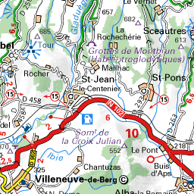
Renseignements et Inscriptions :
ArteFilosofia
Contact : François Lapérou Villa Montfial 76, avenue du Commandant Bret 06400 Cannes.
Tel : 06 20 14 74 68
Courriel : contact@artefilosofia.com
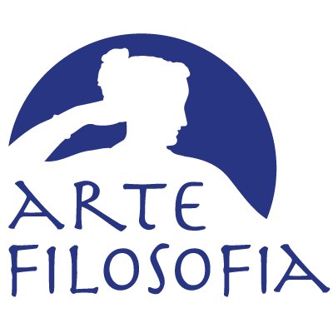
lien : www.artefilosofia.com
ou
La Mairie de St Pons
(mardi & vendredi de 15h à 17h30)
Tel : 04 75 36 70 70
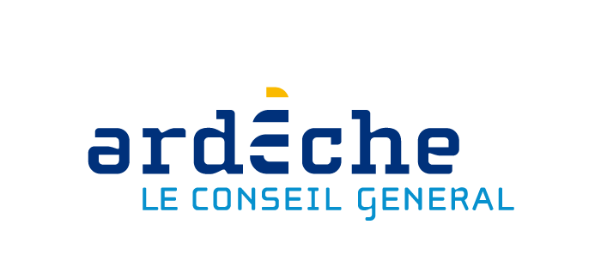

St Pons en ARDECHE
« Village Philo »

WEEK-END de Pentecôte 2017 à Saint Pons
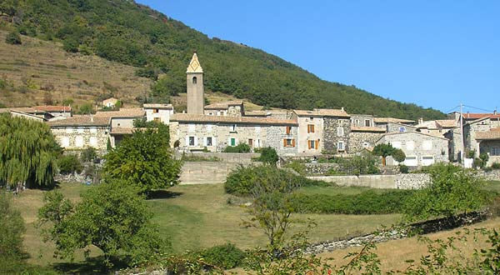

L’AUTRE,
L’ETRANGER,
L’ENNEMI
UN WEEK-END DE PHILO POUR TOUS
Françoise Dastur professeur honoraire de philosophie, propose, en collaboration avec l’association « ARTEFILOSOFIA » et la municipalité de ST PONS un 9ème séminaire annuel de trois jours pendant le week-end de Pentecôte avec la collaboration d’autres intervenants.
En 2017 le séminaire a pour titre :
L’AUTRE, L’ETRANGER, L’ENNEMI
La question des rapports avec autrui se pose pour chacun de nous dans la vie quotidienne et elle devient une question cruciale lorsqu’il s’agit des rapports que nous pouvons entretenir avec ceux dont nous ne comprenons immédiatement ni la langue ni le comportement et qui sont donc pour nous l’exemple même de ce qui est radicalement autre, de sorte qu’ils peuvent parfois prendre pour nous la figure de l’ennemi. C'est cette question qui sera l’enjeu de ce séminaire, avec les interventions de Yvan GASTAUT, historien, Maître de conférences à l’Université de Nice (laboratoire URMIS), de Nordine NABILI, journaliste et Professeur à l’Université Cergy-Pontoise et de Tristan STORME, Maître de conférences en sciences politiques à l’Université de Nantes et membre du laboratoire Droit et changement social et en présence de Pierre-Henri TAVAILLOT, philosophe, Maître de conférences à l’Université de Paris IV, de Philippe CABESTAN, philosophe, professeur en classes préparatoires au Lycée Janson de Sailly, répondants, et de François Lapérou (fondateur d’ArteFilosofia), modérateur.

Dates :

Samedi 3, Dimanche 4 et Lundi 5 juin 2017
Début Samedi 14h00
Fin Lundi 12h30.

Organisateurs :

ARTEFILOSOFIA
&
la Mairie de St Pons

Frais de participation :
60 € par personne pour les 3 jours.
ou
25 € par personne par jour.
Etudiants: Entrée libre

Chèque à l’ordre de « ARTEFILOSOFIA »

Déroulement :

Samedi 3 juin 2017 :
Accueil à la Salle des fêtes de 13h00 à 13h30

Café de bienvenue : 13h30 à 14h00

- 1e Séance : de 14h00 à 16h00
Françoise Dastur :
« Introduction : Altérité, étrangeté, hostilité »
Pause & Questions + Discussion de 16h30 à 18h00.

Dimanche 4 juin 2017 :
Matinée libre
Repas : Salle des fêtes à 12h00 (participation : 12 €)

- 2e Séance : de 14h00 à 15h30
Yvan GASTAUT :
« Migrations et altérités dans la France contemporaine (XIX et XXèmes siècles) »
Pause & Questions + Discussion de 15h30 à 16h30

Nordine NABILI : de16h45 à 18h00.
« Les nouvelles générations issues de l'immigration face aux frontières sociales. L'exemple du Bondy Blog, média citoyen né en 2005 en Seine-St-Denis ».
Pause & Questions + Discussion de 18h00 à 19h00.

19h15: Projection du film « WELCOME »

